实验一 蜂鸣器控制
一、【实验目的】
- 使用GPIO控制蜂鸣器间歇性鸣叫（软件延时方法）。
二、【实验内容】
- 第一次实验课，首先跟随老师熟悉开发环境，并学会如何将写好的代码烧入开发板中。
- 自行编写蜂鸣器控制的程序段，实现蜂鸣器间歇性鸣叫，达到上述实验目的。
三、【实验原理】
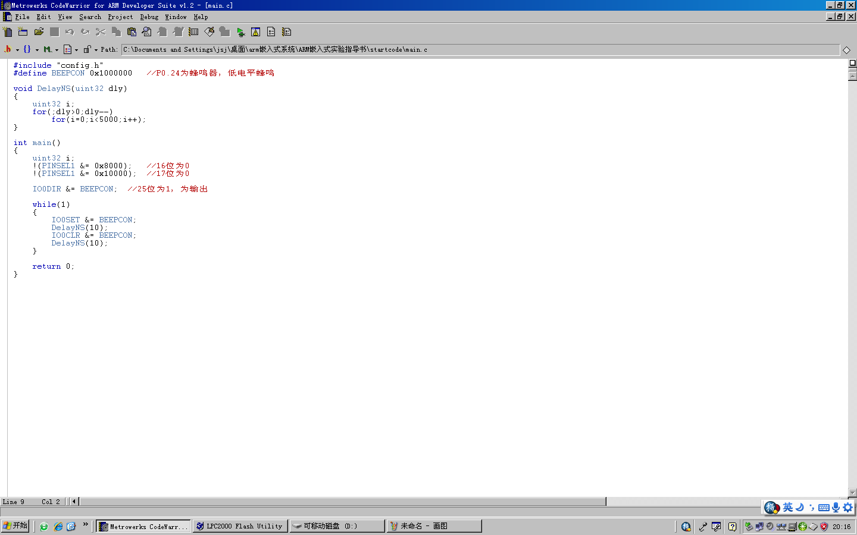
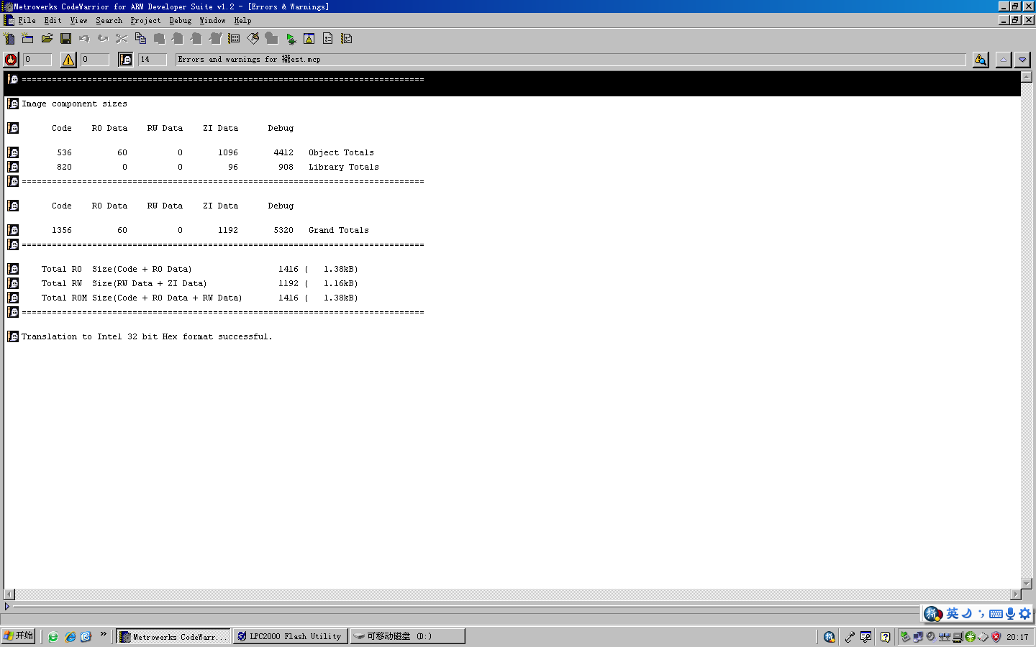
本次实验较为简单，主要是动手应用理论课中所学的GPIO相关功能，具
涉及指定引脚功能，指定引脚方向，以及给引脚送高、低电平等。
四、【实验步骤】
- 首先要知道开发板上的蜂鸣器处于哪一个引脚，经过肉眼观察得知引脚号为P0.24。
- 然后查教材P177的表4.53知道，P0.24对应于PINSEL1的17:16位，并且当这两位都为0时，P0.24才会被设为GPIO功能。所以首先写出程序语句，使得这两位均为0。
- 当引脚配为GPIO功能后，还得为它指定方向，具体是输入还是输出。本次试验因为是想让蜂鸣器鸣响，所以要利用IOxDIR命令把对应位置1，表示这个引脚接下来是要用于输出。
- 接下来只需要在一个永远不会结束的循环中，每隔一小会儿就改变该引脚的值（0或1），从而实现蜂鸣器间歇性鸣响。
五、【实验结果】
经过把上述程序传入开发板，并重启开发板后，蜂鸣器达到了预期效果，即间歇性鸣响。
六、【实验分析与思考】
- 本次实验为第一次实验课，大家都是初次接触相关开发，故大多是在老师的指导下完成的，程序也比较简单，没有遇到太大问题。
- 经过老师的指导，我的PINSEL、IO0DIR、IO0SET、IO0CLR写法都有瑕疵。首先，取非操作应该做在赋值号右侧，是为“值”取非。并且为了使自己减少出错几率，没必要算出赋值号右侧的16进制数，要想将某两位置1，仅需要将0x3用左移运算符左移相应位即可达到相同效果。而对其他三个而言，置1应用“或”，而不应用“与”。以上问题均已在截图后改正。
- 感谢董老师的讲解与耐心指导。

